Français CM2- Lundi 4 mai ( révisions )
Confinée mais sportive !
Sidonie s'est réveillée très tôt ce matin, pour une fois. Elle a pris son petit déjeuner, puis elle est montée dans sa chambre. Ces derniers jours, elle est restée beaucoup devant la télé, elle a regardé un peu n'importe quoi et puis elle en a eu marre. Alors aujourd'hui, elle a décidé de faire du sport. Elle s'est habillée de son survêtement bleu et elle a enfilé ses baskets et elle est sortie dans le jardin. Là, elle a choisi son petit parcours et elle l'a mesuré : 73 mètres. Elle est partie pour ses dix tours . Elle a commencé au pied de la balançoire, elle a fait le tour de la maison, elle est passé derrière le cabanon et elle est revenue à son point de départ. Elle a réussi son défi, elle a couru ses dix tours et elle ne s'est pas arrêtée une seule fois. Elle a dit qu'elle ferait ça chaque matin. L'après-midi, c'est bizarre, elle a voulu faire une petite sieste.
* 1) Surligne puis recopie tous les verbes conjugués au passé composé en les plaçant dans la bonne colonne du tableau puis indique leur infinitif et le groupe du verbe par un numéro :
Passé composé avec être | Passé composé avec avoir
s'est réveillée ( se réveiller - 1er ) | a pris ( prendre - 3ème )
* 2) Transpose le passage surligné en rouge au présent :

___________________________________________________________________________________________________________________

___________________________________________________________________________________________________________________

___________________________________________________________________________________________________________________

___________________________________________________________________________________________________________________
* 3) Indique le genre ( masculin ou féminin ) et le nombre ( singulier ou pluriel ) de chaque groupe nominal et surligne en rouge les adjectifs et en bleu les compléments du nom ( avec la préposition ) s'il y en a :
Exemple : son petit déjeuner ( masculin – singulier )

des séances de sport ( féminin – pluriel )

sa chambre
ces derniers jours
du sport
son survêtement bleu
ses baskets
son petit parcours
ses dix tours
le tour de la maison
son point de départ
une seule fois
chaque matin
une petite sieste

Français CM2 – Mardi 5 mai
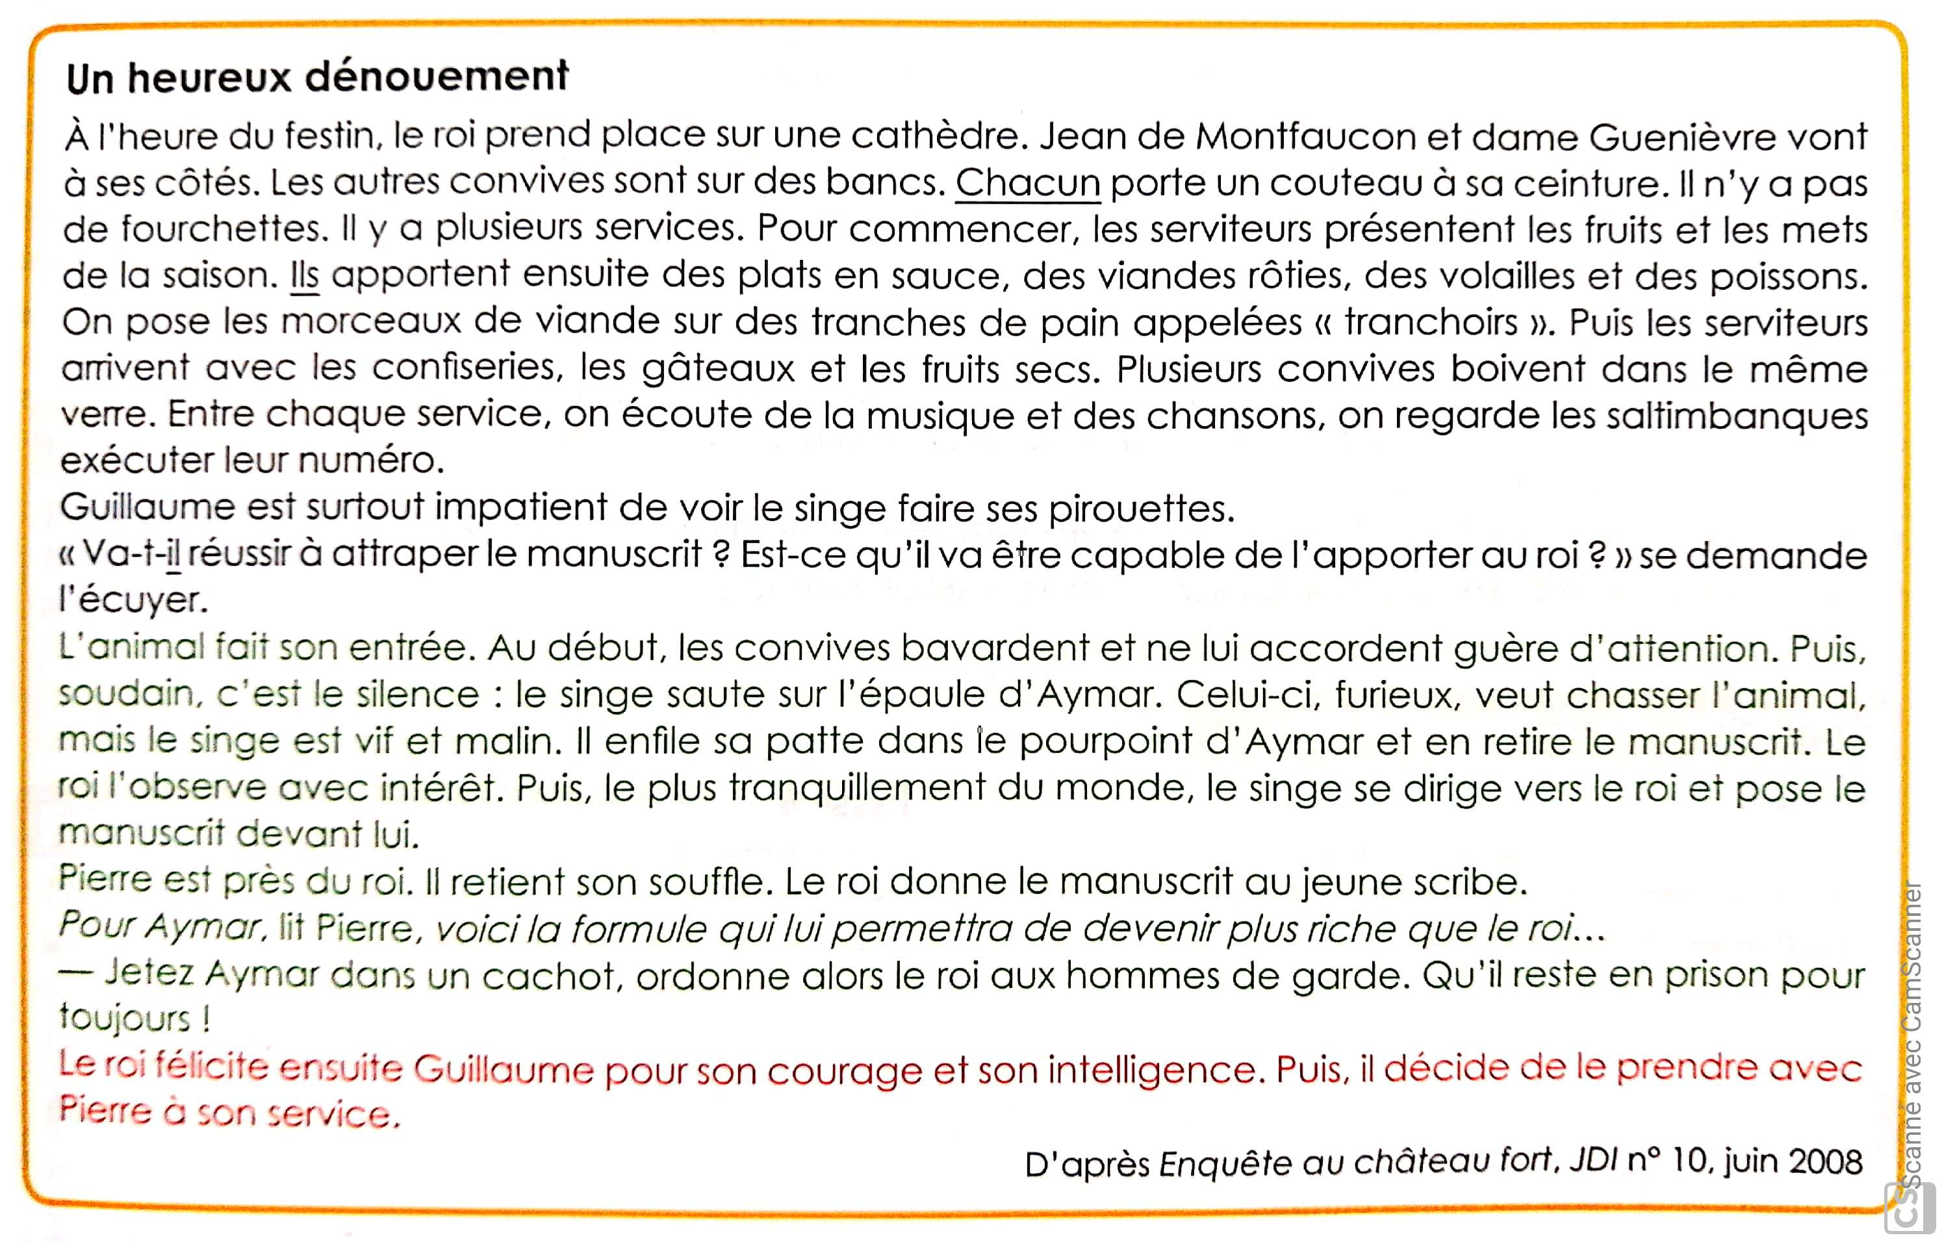
Relis le texte ci-dessous :
1) Transforme les phrases interrogatives de 2 manières :
Exemple : Tu vas bien ?
Vas-tu bien ? ( inversion du sujet et du verbe )
Est-ce que tu vas bien ? ( utilisation de est-ce que )

Va-t-il réussir à attraper le manuscrit ? 1. _____________________________________________________________

2. ____________________________________________________________

Est-ce qu'il va l'apporter au roi ? 1. ____________________________________________________________

2. ____________________________________________________________

Tu as trahi le roi Aymar ? 1. ___________________________________________________________

2. ___________________________________________________________
2) Surligne le sujet en bleu, entoure le verbe en rouge et écris son infinitif, surligne en jaune
les compléments circonstanciels et inscrit dessous leur type : ( lieu, temps ou manière )

a. Entre chaque plat, on écoute de la musique. ( verbe ___________________________________________ )

b. Au début, les convives bavardent bruyamment. ( verbe ___________________________________________ )

c. Chacun porte un couteau à sa ceinture. ( verbe ____________________________________________ )

d. Le roi observe le singe avec intérêt. ( verbe ____________________________________________ )

e. Ensuite, tranquillement, il se dirige vers le roi. ( verbe ____________________________________________ )

3) Récris ces phrases en changeant les compléments circonstanciels ( en jaune ) de place.

a. ________________________________________________________________________________________________________________

b. ________________________________________________________________________________________________________________

c. ________________________________________________________________________________________________________________

d. ________________________________________________________________________________________________________________

e. ________________________________________________________________________________________________________________

